Создание нового проекта в Visual Studio

FILE → New → Project…
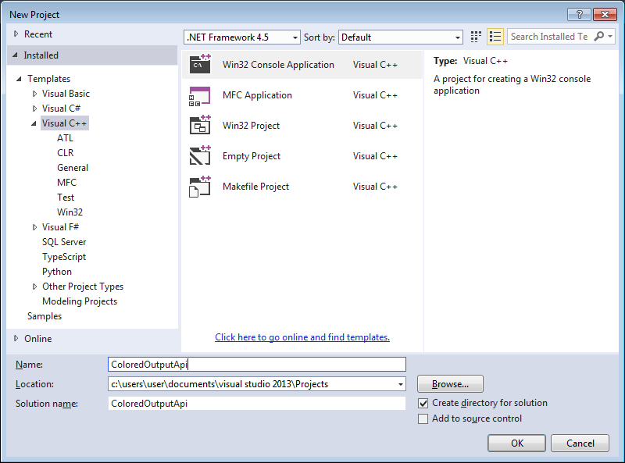

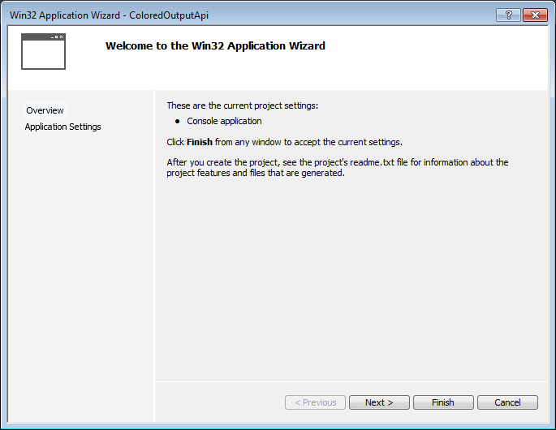
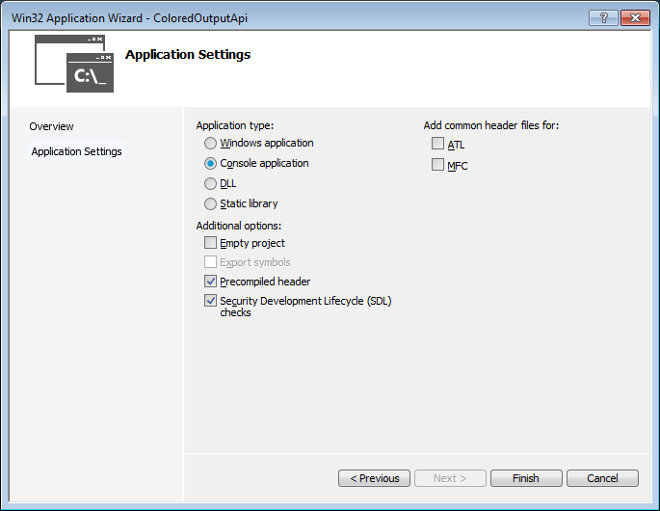

Настройка проекта, чтобы можно было использовать функцию sprintf():

PROJECT → ColoredOutputApi Properties… → Configuration Properties → C/C++ → Preporocessor → Preprocessor Definitions
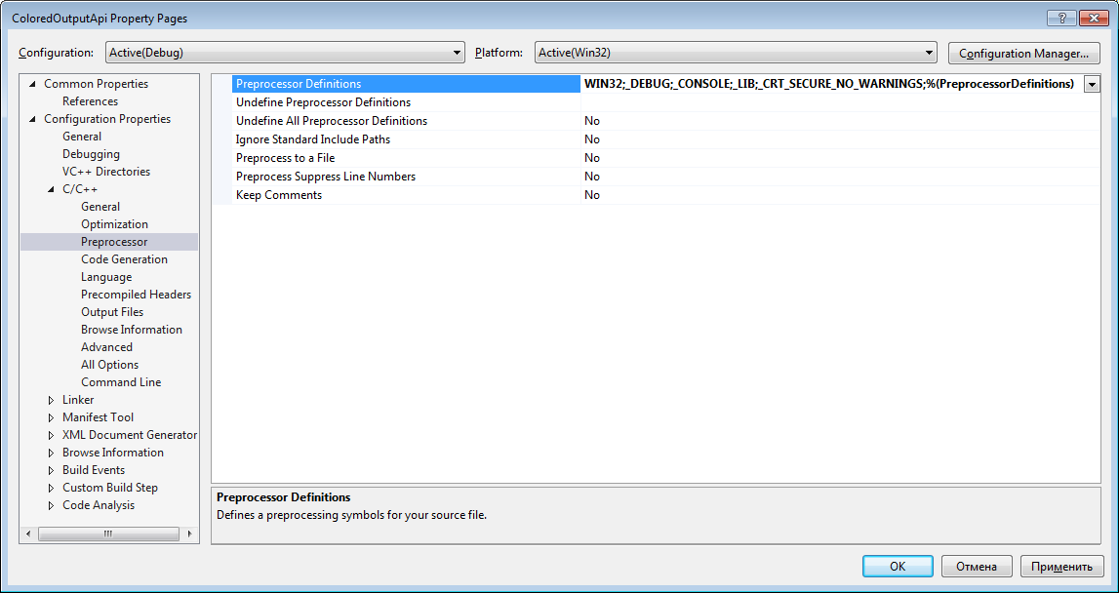

_CRT_SECURE_NO_WARNINGS
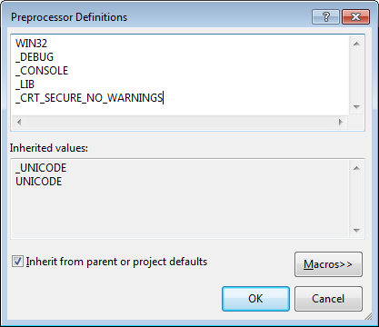

Исходный код

Содержимое файла ColoredOutputApi.cpp:

// ColoredOutputApi.cpp : Defines the entry point for the console application.
//

#include "stdafx.h"
#include <windows.h>
#include <locale.h>
#include <conio.h>

// Размерность массива:
#define DIM 2000

// Диапазон генерации случайных чисел:
#define RNDMIN 20
#define RNDMAX 2000

// Прототип функции сравнения элементов массива:
int compare(const void *, const void *);

int _tmain(int argc, _TCHAR* argv[])
{
int mas[DIM];
int i;

setlocale(LC_ALL, "rus");
SetConsoleTitle(L"Вариант 13");

srand(GetTickCount()); // запускаем датчик случайных чисел.

// Дано натуральное N <= 2000:
int N;
do
{
printf("Введите натуральное N <= 2000 -> ");
scanf("%d", &N);
} while (N <= 0 || N > 2000);
printf("N = %d", N);
printf("\n---------------------------------------------------------------------\n");

printf("\n%d случайных целых чисел из отрезка [%d, %d]:\n", N, RNDMIN, RNDMAX);

// Заполняем массив N случайными числами от RNDMIN = 20 до RNDMAX = 2000 (от 20 до 2000):
for (i = 0; i < N; i++)
{
// rand() % x даёт значение в диапазоне от 0 до x - 1.

// rand() % RNDMAX + RNDMIN даёт значение в диапазоне от 0 до RNDMAX - 1, и к этому значению прибавляется RNDMIN.
// Если RNDMAX равно 2000, а RNDMIN равно 20, то получается значение в диапазоне от 20 до 2019.

// rand() % (RNDMAX - RNDMIN) + RNDMIN даёт значение в диапазоне от 0 до RNDMAX - RNDMIN - 1, и к этому значению прибавляется RNDMIN.
// Если RNDMAX равно 2000, а RNDMIN равно 20, то получается значение в диапазоне от 20 до 1999.

mas[i] = rand() % (RNDMAX - RNDMIN + 1) + RNDMIN;
printf("%d ", mas[i]);
}
printf("\n---------------------------------------------------------------------\n");

// Сортируем по невозрастанию:
qsort((void *)mas, N, sizeof(int), compare);

// Выводим на монитор:
printf("\nСортированный по невозрастанию массив:\n");
for (i = 0; i < N; i++)
{
printf("%d ", mas[i]);
}
printf("\n---------------------------------------------------------------------\n");

// Получаем идентификатор консоли:
HANDLE hStdout;
hStdout = GetStdHandle(STD_OUTPUT_HANDLE);

// Получаем параметры буфера косоли:
CONSOLE_SCREEN_BUFFER_INFO ConsoleScreenBufferInfo;
GetConsoleScreenBufferInfo(hStdout, &ConsoleScreenBufferInfo);

printf("\nПечатаем массив, соблюдая условия:\n");
char str[11];
for (i = 0; i < N; i++)
{
sprintf(str, "%d", mas[i]);

// Числа, содержащие только цифры 2, 4, 6 и 7:
unsigned j;
for (j = 0; j < strlen(str); j++)
{
// Если очередная цифра в числе не равна 2, 4, 6 или 7, то досрочно выходим из цикла:
if ( !(str[j] == '2' || str[j] == '4' || str[j] == '6' || str[j] == '7') )
{
break;
}
}
// В вышеприведённом цикле досрочный выход происходит только тогда, когда
// среди цифр есть такая, которая не равна 2, 4, 6 или 7.

if (j == strlen(str)) // если не было досрочного выхода из предыдущего цикла, то:
{
SetConsoleTextAttribute(hStdout, FOREGROUND_RED | FOREGROUND_INTENSITY);
printf("%d ", mas[i]);
continue;
}

// Числа, не содержащие цифр 2, 4, 6 и 7:
for (j = 0; j < strlen(str); j++)
{
// Если очередная цифра в числе равна 2, 4, 6 или 7, то досрочно выходим из цикла:
if (str[j] == '2' || str[j] == '4' || str[j] == '6' || str[j] == '7')
{
break;
}
}
// В вышеприведённом цикле досрочный выход происходит только тогда, когда
// среди цифр есть такая, которая равна 2, 4, 6 или 7.

if (j == strlen(str)) // если не было досрочного выхода из предыдущего цикла, то:
{
SetConsoleTextAttribute(hStdout, FOREGROUND_BLUE | FOREGROUND_INTENSITY);
printf("%d ", mas[i]);
continue;
}

// Остальные:
SetConsoleTextAttribute(hStdout, FOREGROUND_GREEN | FOREGROUND_INTENSITY);
printf("%d ", mas[i]);
}
printf("\n");

// Восстанавливаем цветовые параметры консоли:
SetConsoleTextAttribute(hStdout, ConsoleScreenBufferInfo.wAttributes);

printf("\nЗначение употреблённых цветов:\n");

SetConsoleTextAttribute(hStdout, FOREGROUND_RED | FOREGROUND_INTENSITY);
printf("- числа, содержащие только цифры 2, 4, 6 и 7;\n");

SetConsoleTextAttribute(hStdout, FOREGROUND_BLUE | FOREGROUND_INTENSITY);
printf("- числа, не содержащие цифр 2, 4, 6 и 7;\n");

SetConsoleTextAttribute(hStdout, FOREGROUND_GREEN | FOREGROUND_INTENSITY);
printf("- остальные числа.");

// Восстанавливаем цветовые параметры консоли:
SetConsoleTextAttribute(hStdout, ConsoleScreenBufferInfo.wAttributes);

printf("\n---------------------------------------------------------------------\n");

printf("\nНажмите любую клавишу для продолжения\n");
if (_getch() == 0)
{
_getch();
}

return 0;
}

// Функция сравнения элементов массива:
int compare(const void *arg1, const void *arg2)
{
int *num1 = (int *)arg1;
int *num2 = (int *)arg2;

if (*num1 < *num2)
{
return 1;
}

return -1;
}

Тестирование

